Módulo 6: DESARROLLO DE APLICACIONES WEB CON PYTHON DJANGO

Lección 1 y 2: Introducción a Django

Que es Django
Es un framework gratuito y de código abierto escrito en Python, igual que Bootstrap es para HTML, entregándonos secciones hechas de código para hacer distintas cosas.
El entorno de desarrollo es una instalación de Django en el pc local que se usa para desarrollar y probar apps antes de desplegarlas al entorno de producción.
Django diferencia claramente entre el entorno de desarrollo y el de producción:
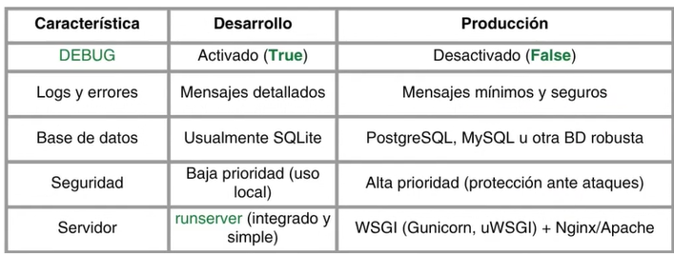

Django tiene soporte para cuatro bases de datos importantes (PostgreSQL, MySQL, Oracle y SQLite).
Django permite construir aplicaciones muy buenas en poco tiempo, teniendo casi cualquier cosa que se necesite ya implementada, solo es necesario adaptarla a las necesidad del proyecto. Además es seguro, ya que implementa por defecto varias medidas de seguridad.
Es muy escalable, permite pasar desde muy poco a una aplicación enorme.
Django tiene bibliotecas que realizan distintos tipos de operaciones. Django tiene algunas como:
- Admin: el sitio automático de administración
- Auth: el framework de autenticación
- Contenttypes
- Csrf
- Sessions: mantener sesiones de usuarios abiertas para realizar varias peticiones guardando la información del usuario sin que se deba logear cada vez.

Creando el entorno de desarrollo
Con la siguiente instrucción creamos la carpeta myprimervenv donde ubicara el entorno virtual: python -m venv my-first-env
Luego debemos activarlo con: .\my-first-env\Scripts\Activate.ps1
Instalamos Django: python -m pip install django
(Para actualizar: python.exe -m pip install --upgrade pip)
Con esta instrucción: django-admin –help podemos ver los subcomandos de Django que tenemos disponibles, es para chequear que Django esta bien instalado.
Luego creamos nuestro primer proyecto: django-admin startproject my_first_project
Luego desde la misma carpeta del proyecto corremos: python manage.py runserver
Si cierro VSC y quiero volver a activar mi servidor debo:
- Activar el entorno virtual: .\my-first-env\Scripts\Activate.ps1
- Ir a la carpeta donde esta mi projecto: cd my_first_project
- Prender el servidor: python manage.py runserver

MVC en Django para aplicaciones monolíticas

MVC es un patrón de diseño, o formas de desarrollar aplicaciones, que considera dividir una aplicación en tres componentes con su funcionalidad bien definida: Modelo, Vista y Controlador.
M o Model: capa de abstracción en código de la base de datos manejada como un objeto a través del framework, el cual se encarga de la comunicación con la base de datos. Es una capa de código entre nuestra app y la base de datos. Al tener una capa de abstracción que convierta lo que entrega una base de datos en objetos que un lenguaje de programación entienda, podemos hacer las consultas más flexibles o incluso cambiar la base de datos que nuestra app usa sin tener que reescribir todo el código.
V o View: es nuestra lógica de presentación (Frontend), la manera en que se presentan y muestran los datos extraídos de la base de datos y lo que el usuario vera. Esta es creada con lenguajes usados por navegadores como HTML, CSS y JavaScript.
C o Controller: es la sección reactiva de la aplicación y sobre la que se trabaja el Backend, es el intermediario entre las solicitudes del usuario a través de la vista y el modelo. Se encarga de designar que datos son pedidos al modelo y mostrados en la vista.
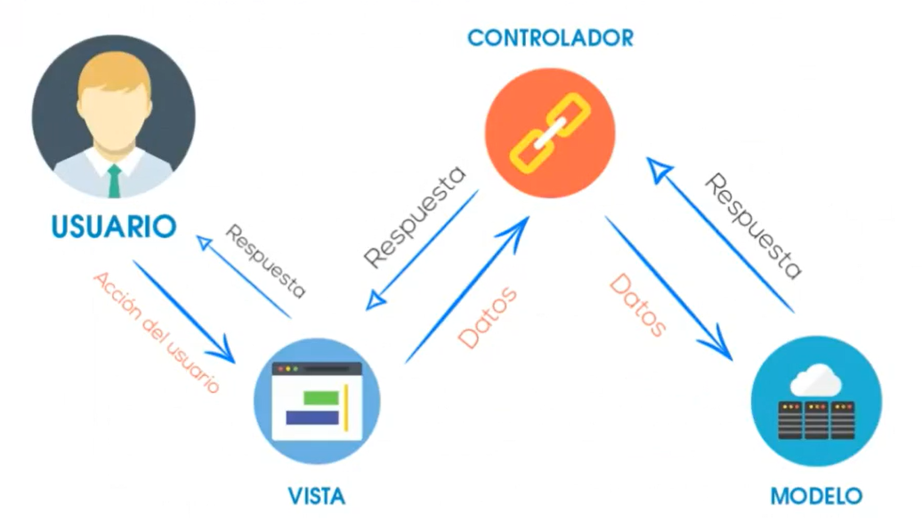

En Django, usamos MVC con un ligero cambio, en vez de controlador tenemos un Template o plantilla.
T o Template: la plantilla cumple la función de nuestra vista, la representación de nuestros datos en código html.
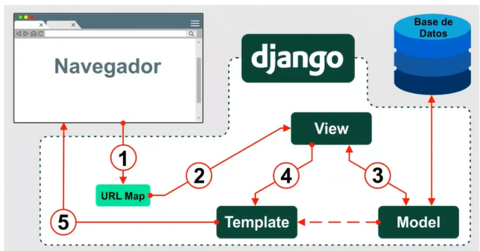
- El navegador hace una petición al servidor usando una url específica.
- La petición del navegador va a la vista (controlador) que analiza que quiere el usuario y hace la petición al modelo.
- El modelo recibe la petición y armar las consultas en SQL para interactuar con la base de datos. El modelo recibe la respuesta de la base de datos y la devuelve procesada a la Vista.
- La vista manda esta información a los Template, el cual los ordena para que sean vistos por el usuario
- Se manda la información al navegador del usuario.
Concepto tradicional (MVC) | Nombre en Django (MTV) | Función
Modelo | Model | Define la estructura de los datos y como se accede a la base de datos.
Vista | Template | Define como se muestran los datos al usuario en su navegador.
Controlador | View | Recibe la petición del usuario, procesa lo que s ele quiere pedir a la base de datos y lo manda al modelo. Luego devuelve una respuesta que es entregada a Template

Principio Don´t Repeat Yourself
Es un principio de desarrollo dirigido a reducir la repetición de patrones de software, reemplazándolo por abstracciones o normalizando datos.
En vez de crear código nuevamente para cada cosa que quiera hacer, puedo tener porciones de código que sirvan para las mismas cosas, que lo uso en vez de volver a hacer todo de nuevo, solo haciéndolas muy configurables para poder adaptarlas a nuevos requerimientos.
En las plantillas también tenemos el concepto de Herencia (como las clases), permitiéndonos tener por ejemplo una plantilla base, que extendemos para customizar.

Templates
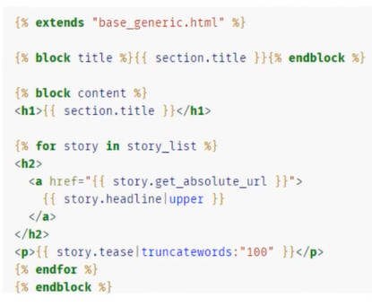
Con los {} incorporamos código de python entre código HTML.
En este ejemplo tomamos una plantilla genérica (base_generic.html) y la extendimos, heredando de ella la base y luego añadimos más cosas.

La función render permite procesar el código python que escribimos renderizando la plantilla usando el objeto HttpResponse. Este es un objeto de Django que guarda información sobre las peticiones que ha realizado el usuario.
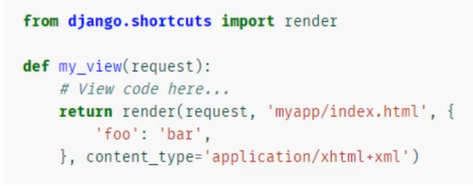

Hola Django
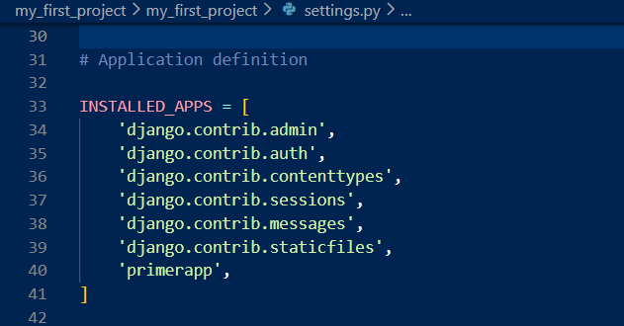
En el archivo settings.py añadimos nuestra app nueva a la lista de INSTALLED APPS

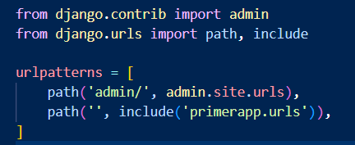
Hay que modificar url.py del proyecto, añadiendo el include y la segunda path.
Esto dice para cualquier url normal, mira lo que dice primerapp.

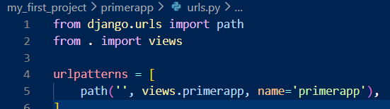
En la carpeta de la app debemos crear urls.py con esto dentro.

Django entra a la app y viendo esto: path('', views.primerapp) se entiende como “si la url dentro de esta app esta vacia, usa esta función.)
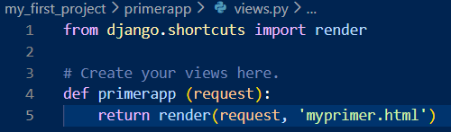
Django ejecutara la view, por eso la modificaremos para que le diga a Django “Dale al navegador el html que se llama ‘myprimer.html’
Luego en la carpeta de nuestra aplicación, entramos al archivo views.py y creamos la siguiente función.
Estas dos líneas le dicen al navegador que renderize ese archivo html que le indico.
Ahora Django ira a la carpeta Templates a buscar el HTML. Para eso crearemos la carpeta Templates/primerapp y dentro el HTML con un código de prueba
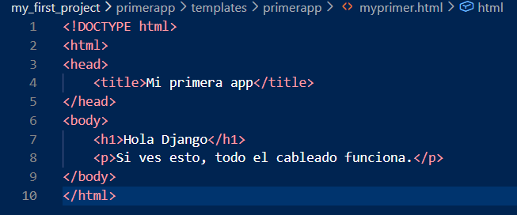

Segundo ejercicio: añadiendo objetos para ser mostrados por la plantilla

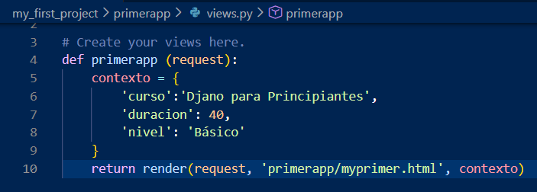
Añadimos un diccionario con unos datos y luego añadimos el diccionario al return de la función primerapp.

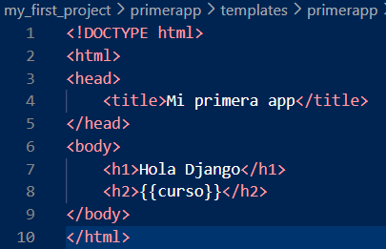
Voy a mi HTML y incluyo una de las llaves del diccionario dentro de dos llaves {}, las cuales son llamadas tags.

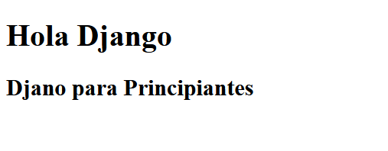
Al usar los tags aparece en mi navegador los datos entregados.

Ejercicio Variables y filtros – Mostrar datos simples con filtros básicos
Crea una vista que pase los siguientes datos a un template:
- Nombre del estudiante (texto)
- Puntuacion (numero del 1 al 7)
- Fecha de inscripción (string)
En el template se debe:
- Mostrar el nombre en mayúsculas
- Mostrar la puntuación con el texto “Puntos: XX”
- Mostrar la fecha
- Si la puntuación es mayor o igual a 4.0 mostrar “Aprobado”, si no “Reprobado”.
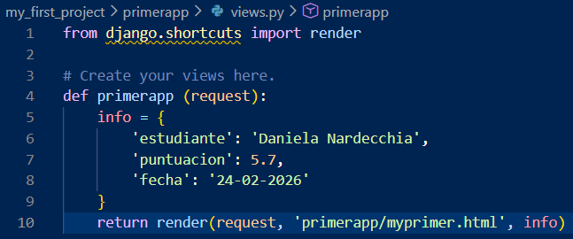
Modificamos views.py para incluir nuestro nuevo diccionario con los datos del estudiante.

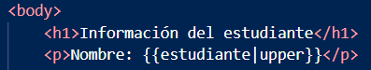
Para poner el nombre en mayúsculas, podemos usar upper pero con la sintaxis de filtro de Django, la que se hace con el símbolo |
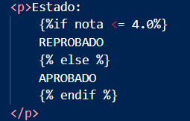
Para poder usar un if dentro de HTML se usa dentro de llaves {} y paréntesis y con una clausula que indique cuando termina {% endif %}

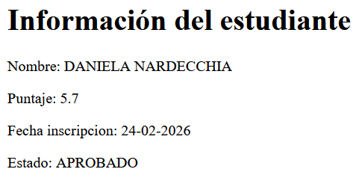

Ejercicio lista de tareas – Usar un ciclo for simple con una lista
Crea una vista que muestre una lista de tareas pendientes. Cada tarea debe mostrarse como un elemento de lista (<li>)
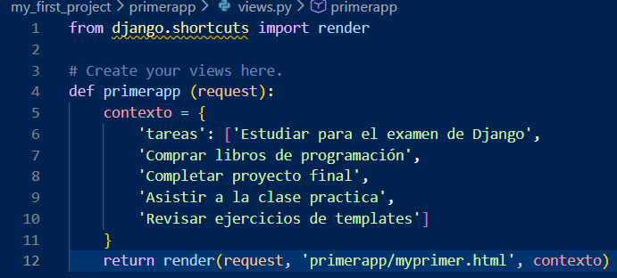
Creamos nuestra lista de tareas dentro de un diccionario.

Hacemos un ciclo for usando la sintaxis de Django y queda lista nuestra página.

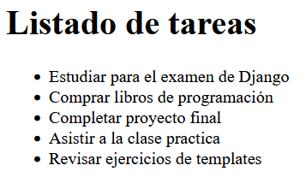

Ejercicio lista de productos con estado – uso combinado de ciclo for y condicionales
Se debe crear una pagina web que muestre un inventario de productos para una tienda. Cada producto tiene un nombre, precio y estado de disponibilidad.
Se debe mostrar
- Titulo: inventario de la tienda
- Mostrar el total de productos
- Crear una tabla HTML con 4 columnas:
- Numero (usar forloop.counter)
- Nombre del producto
- Precio (con formato $20)
- Estado (usar condicional {% if %}
- Se requiere que si el producto este disponible se muestre Disponible en color verde y si no muestre Agotado en color rojo.
Creamos nuestros productos en view.py
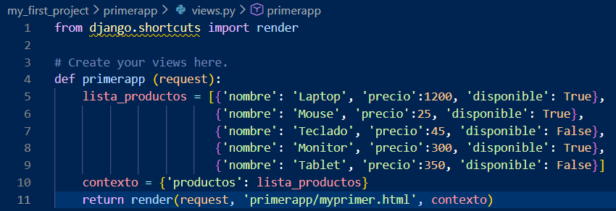
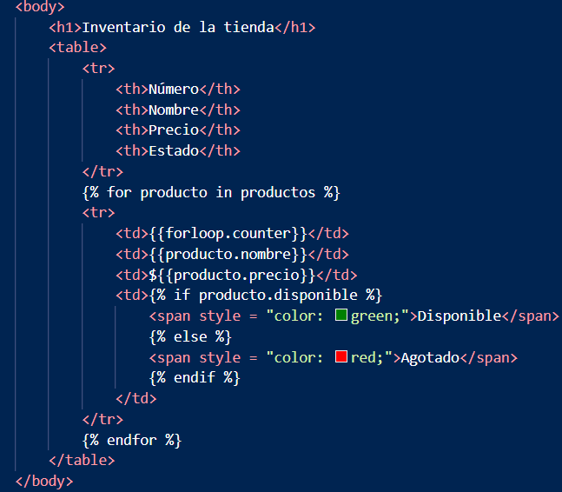
Usamos table, luego tr para cada fila y td para cada columna.
Usamos un ciclo for para generar una fila por producto, llamando al nombre y precio del producto y añadiendo el cambio de color para el estado del producto.

Lección 3: Contenido Estático
Vamos a crear primero un nuevo entorno virtual para hacer otro projecto
- Crear el entorno: python -m venv env_myproject
- Levantar el entorno: env_myproject\Scripts\Activate.ps1
- Instalar Django: pip install django

